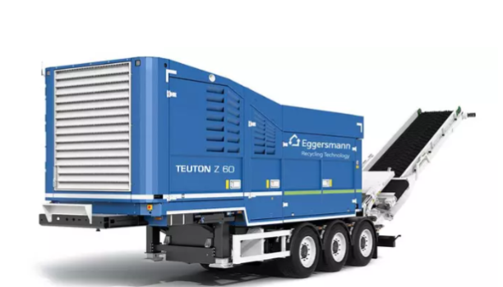

Mobilní drtič Teuton Z60

Na třímetrovém drtícím rotoru je 30 vyměnitelných drtících nástrojů. Protiběžný nůž má 19 zubů. Konstrukce je jednoduchá a robustní a umožňuje měnit vzdálenosti mezi drticími nástroji z
a protiostřím rychle a flexibilně měnit. To znamená, že v závislosti na požadavcích lze velikost konečného produktu upravit pomocí více než deseti různých možností nastavení.

Po průchodu protiostřím padá materiál na vynášecí pás. Kromě toho lze třídicí koš zapojit do drcení a volitelný systém třídícího koše umožňuje strojům řady TEUTON vyrábět v případě potřeby definovanou velikost frakce v jedné operaci. Po drcení materiál nejprve padá na toto síto, které uzavírá spodní polovinu drticího rotoru. Přes třídící koš prochází pouze materiál menší nebo stejný jako definovaná velikost frakce.

Technická data | TEUTON Z 60
Motor
Dieselový motor |  | Cummins QSX 15 EU Stage V, EPA Tier 4 final
Jmenovitý výkon | kW / HP | 447 / 600
Objem válců |  | 15 l / řadový šestiválcový motor
Emisní norma |  | EU Stage V, volitelně II
Pásový podvozek
Pásový podvozek | mm | Šířka panelu 400 mm, 3lamelové podlahové panely, 2 rychlosti
Celková hmotnost | kg | 34 000
Osvětlení | V | 24
Plnicí plocha
Objem násypky | m³ | 7,5
Šířka plnění | mm | 3 000 - 4 000
Drtící jednotka
Počet nástrojů na rotoru | ks | 30
Počet zubů protiostří | ks | 19
Délka rotoru | mm | 3 000
Průměr rotoru | mm | 600, max. průměr letového kruhu 1.050
Otáčky rotoru | ot/min | 20 - 40 , reverzibilní
vynášecí dopravní pás
Délka | mm | 7 560
Šířka | mm | 1 200
Max. výška vynášení | mm | 4 000 - 5 000
Výška nakládky
Výška nakládky po horní hranu násypky | mm | 3 400
Výška nakládky po horní hranu výsypky | mm | 3 800
Nakládací objem
Nakládací objem bez stěn násypky | l | 4 400
Nakládací objem s jednou stěnou násypky | l | 6 580
Nakládací objem se dvěma stěnami násypky | l | 8 770
Technická data | TEUTON Z 60
Motor
Dieselový motor |  | Cummins QSX 15 EU Stage V, EPA Tier 4 final
Jmenovitý výkon | kW / HP | 447 / 600
Objem válců |  | 15 l / řadový šestiválcový motor
Emisní norma |  | EU Stage V, volitelně II
Podvozek
Celková hmotnost | kg | 32 000
Násypka
Objem násypky | l | 4 400
Výška plnění | mm | 3 000
Šířka násypky | mm | 3 000 - 4 000
Drtící jednotka
Počet nástrojů na rotoru | ks | 30
Počet zubů protiostří | ks | 19
Délka rotoru | mm | 3 000
Průměr rotoru | mm | 600, max. průměr letového kruhu 1.050
Otáčky rotoru | ot/min | 20 - 40, otáčivé
vynášecí dopravní pás
Délka | mm | 7 560
Šířka | mm | 1 200
Max. výška vynášení | mm | 3 980
Výška nakládky
Výška nakládky po horní hranu násypky | mm | 3 200
Výška nakládky po horní hranu výsypky | mm | 3 600
Nakládací objem
Nakládací objem bez stěn násypky | l | 4 400
Nakládací objem s jednou stěnou násypky | l | 6 580
Nakládací objem se dvěma stěnami | l | 8 770

